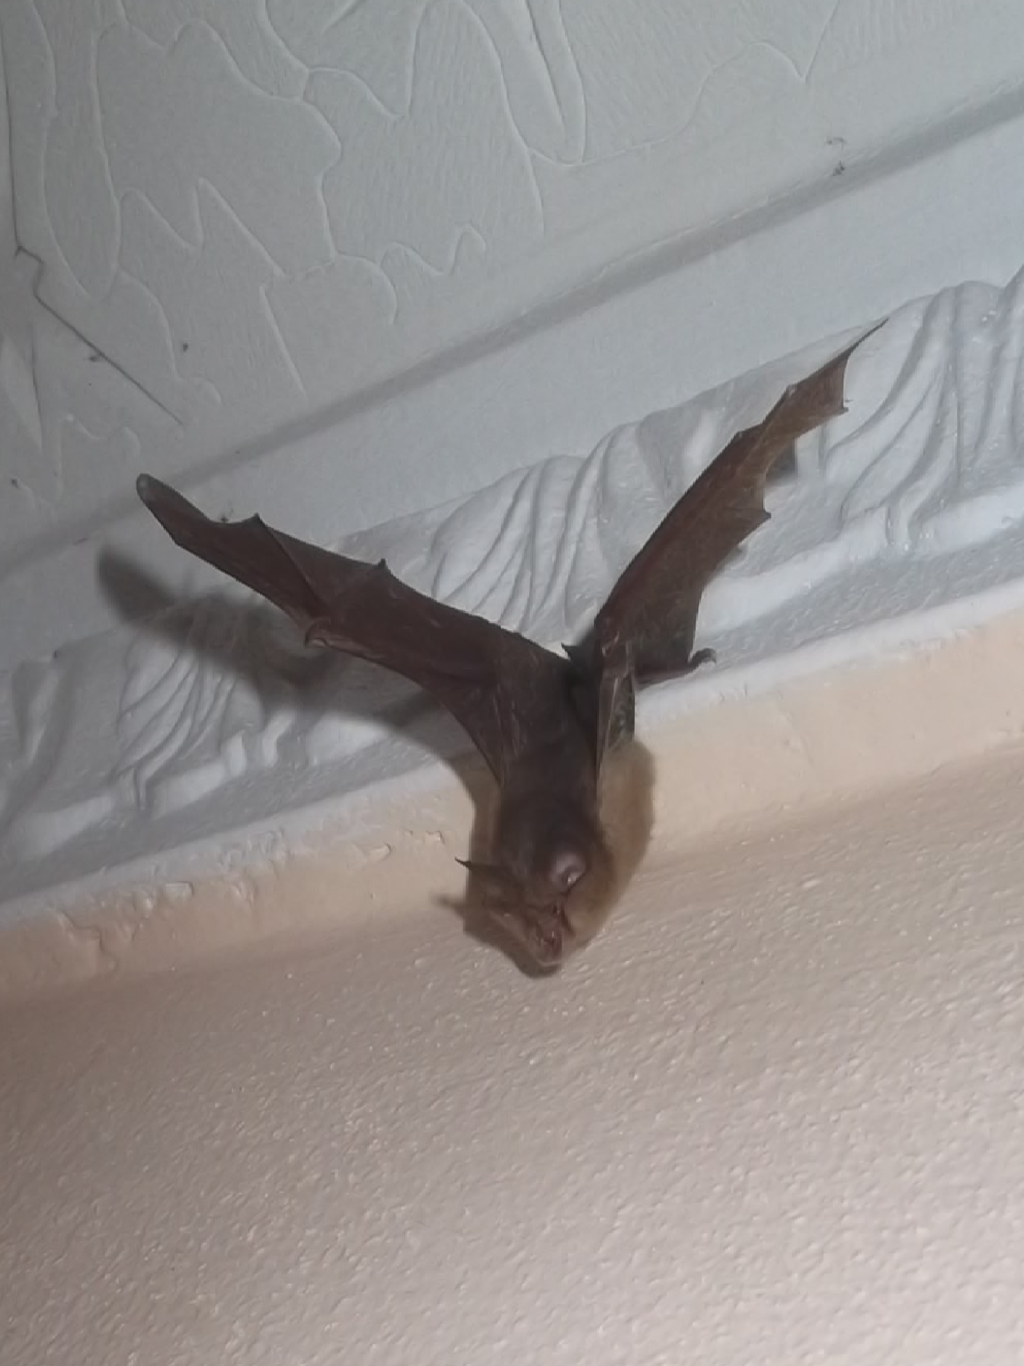
République Algérienne Démocratique et Populaire
Ministère de l’Enseignement Supérieur et de la Recherche Scientifique
Université A/Mira de Bejaia

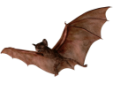
Faculté des Sciences de la Nature et de la Vie
Laboratoire de Recherche en Ecologie et Environnement

Demande de Participation

1er Workshop sur l’Importance des Chiroptères pour l’économie nationale
(Agriculture – Foresterie – Santé publique)

8 et 9 Novembre 2016
Nom et Prénom : ……………………………………. ………………………….……………………………….
Grade / Fonction : ………………………………………………………………………………………..………
Université/Institution : ……………………………………………………………………..……………………..
………………………………………………… ………………………………………..………………………...
Tél/Fax: …………………………………….……………………………… ……..………………………………
E-mail : ………………………………….…………………………………………………………………………
(Prière de cocher une des cases suivante
- Je participe avec un poster . 􀀀
- Je participe avec une exposition 􀀀
Atelier choisi
- Chiroptères, Agriculture et Foresterie 􀀀
- Chiroptères et Santé Publique 􀀀
- Méthodes d’étude et de travail sur les Chiroptères 􀀀
- L’Echolocation chez les Chiroptères : Importance et Méthodes d’étude 􀀀

Dernier délai d’inscription : 01 Octobre 2016
Notification d’acceptation : 20 Octobre 2016
Les Demandes de participation doivent être adressées par courrier électronique à l’adresse suivante :
E-mail : workshopchiropteres06@gmail.com

Prière vous munir de chaussures de terrain et de détecteur d’ultrasons pour ceux qui en disposent

